CAMBIO DE CREDENCIALES WINDOWS

1. BUSCAR EN EL EQUIPO administrador de credenciales

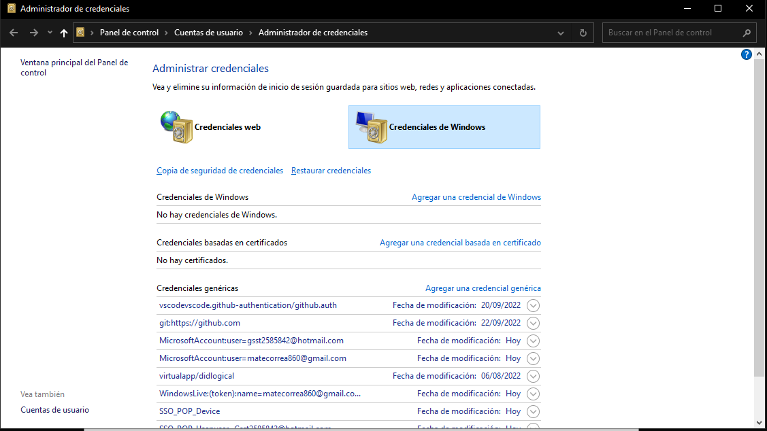

1. Credenciales genéricas

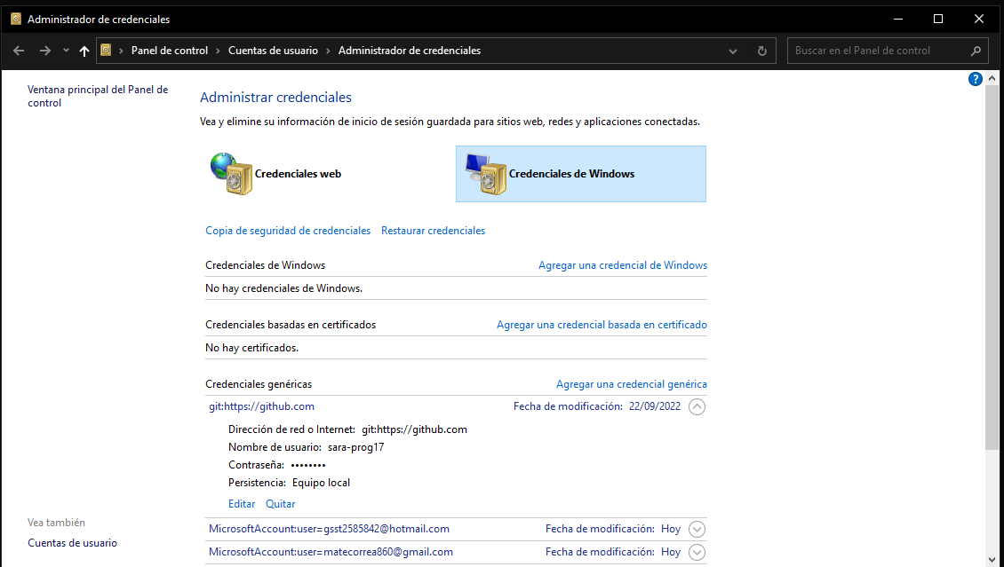

CREAR CARPETA

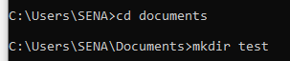

CLONAR UN REPOSITORIO

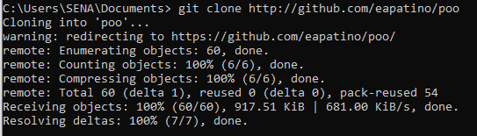

SE HACEN LOS CAMBIOS EN EL REPOSITORIO

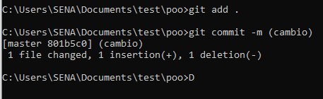

ERROR DE PERMISOS



**CLONACIÓN DE MI REPOSITORIO**

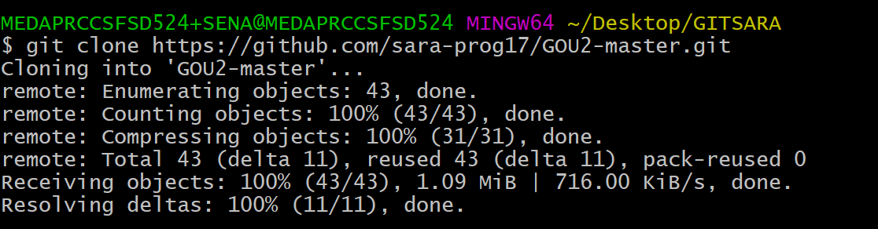

**CAMBIO**

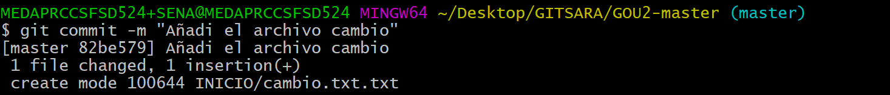

**SE SUBEN LOS CAMBIOS**

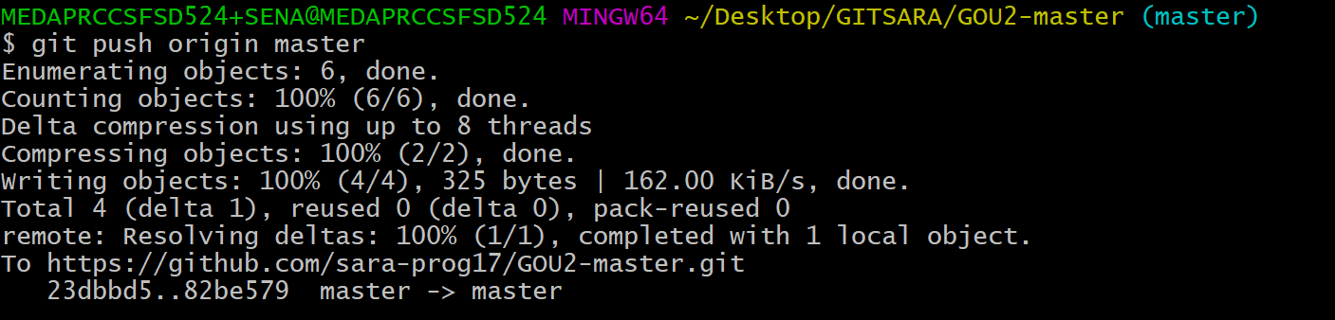

**MANUAL SUBIDO EN GIT**

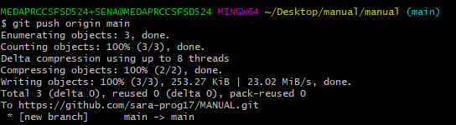

COMANDOS

CD .. : nos permite volver atrás si llegas a equivocarte de carpeta/archivo

CD: ingreso a una carpeta en especifico

C: CD : sirve para poder ingresar a una carpeta existente

DIR: ver los archivos de la carpeta

Mkdir : nos permite crear carpetas, p. ej. mkdir NuevaCarpeta

Git clone: clonar un repositorio

Git add: agregar archivo al área de preparación

Git commit -m: creara cambios y guardara en el directorio de git

Git push: te permite subir los commits desde tu rama (branch) local en tu repositorio git local al repositorio remoto

**MERGUE EN GIT**

1. Creamos un archivo html en el cual hicimos dos commit iniciales en el cual, en el primer commit teníamos la información en rojo, y en el segundo commit añadimos nueva información, posteriormente hicimos un merge para unir la información de ambos,

Con el comando - git show vemos los cambios hechos en el **merge**

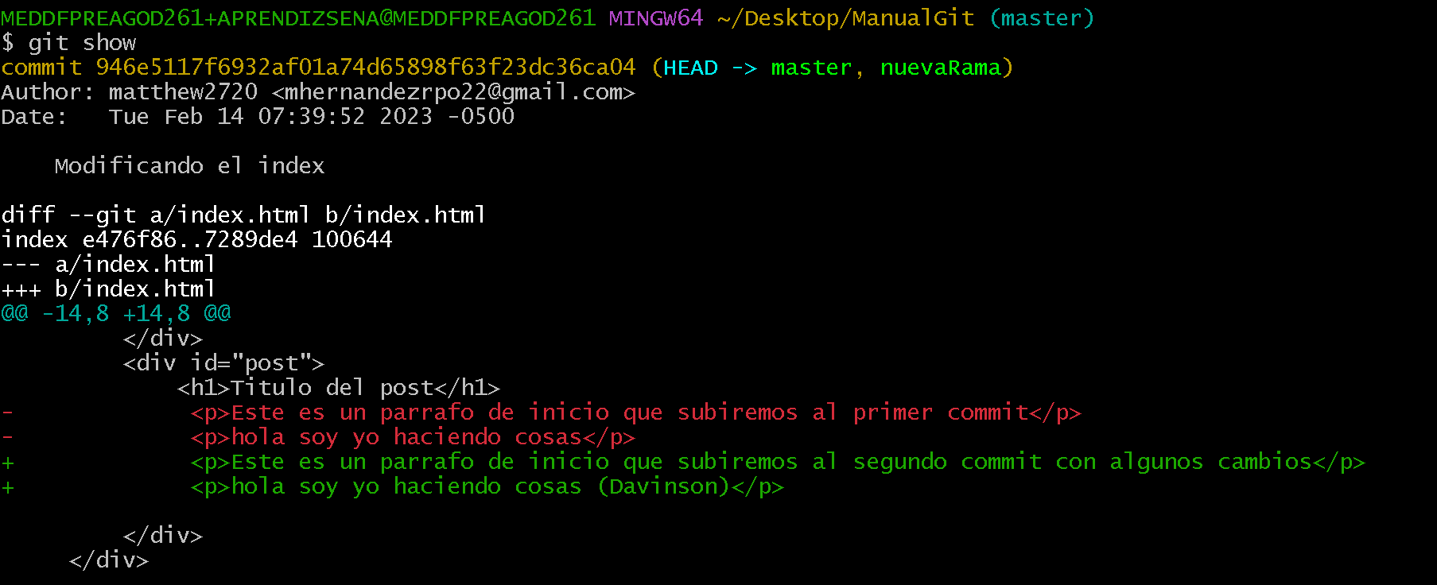

1. Posteriormente, en ramas de nombre “master” y “nuevaRama” respectivamente,

hicimos un commit en master modificación el index, y a su vez hicimos un commit en nuevaRama también modificando el index. **(git merge nuevaRama)**

Posteriormente mezclamos la información con un merge, generando un conflicto ya que, las ramas se encontraban con commits diferentes sin actualizar, y generamos un conflicto al modificar el mismo archivo y las mismas líneas, por lo que git nos pide editar y solo dejar la información que necesitamos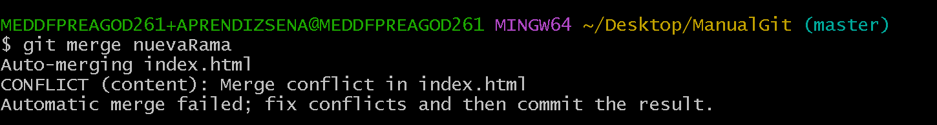

1. Validamos la información resultante con **git status**

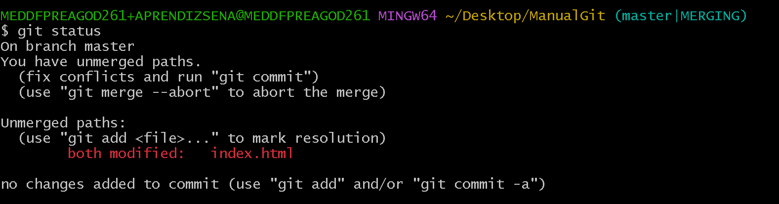

1. Abrimos el archivo en el editor de código

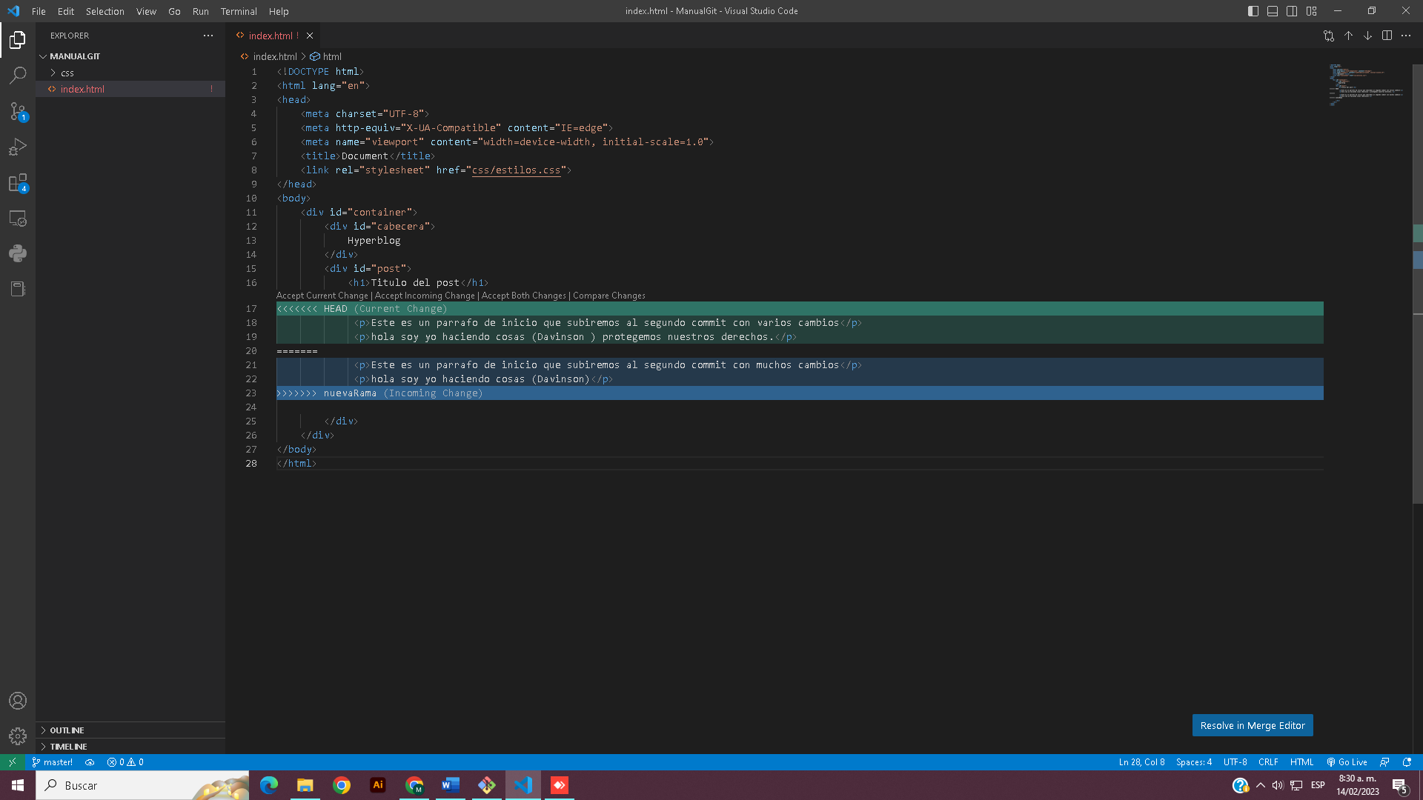

1. Posteriormente elegimos el que deseamos dejar

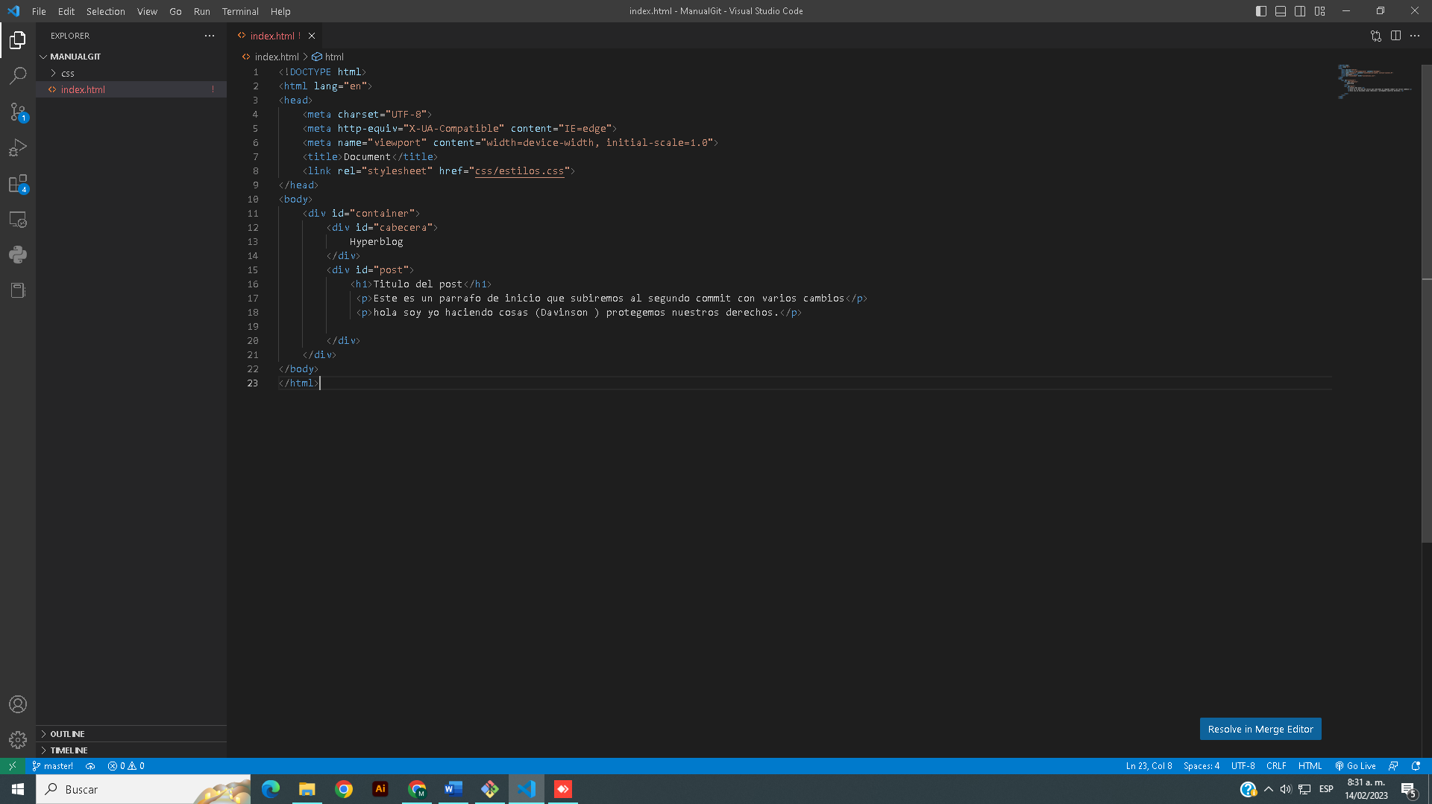

1. Nuevamente hacemos git add . , validamos que no haya conflictos con git status y para guardar hacemos el commit

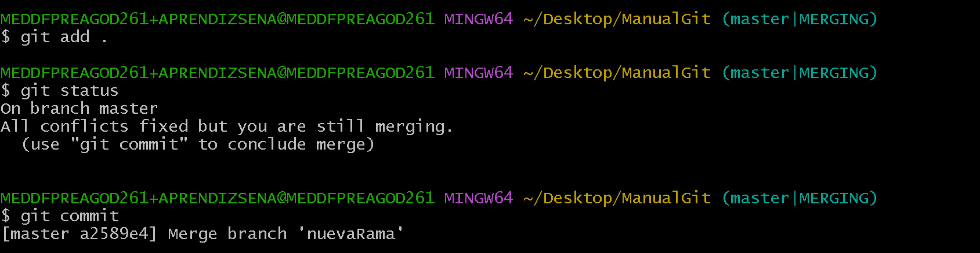

1. Para finalizar con git log validamos el ultimo hash del commit y que este guardado

